NOME DA INSTITUIÇÃO DE ENSINO

NOME DO AUTOR

TÍTULO DO TRABALHO
Subtítulo do trabalho

Cidade
Ano
nome do aluno

TÍTULO DO TRABALHO
Subtítulo do trabalho

Tese, dissertação, trabalho de conclusão de curso etc apresentado ao curso, programa etc, como requisito para obtenção de nota, título etc.

Cidade
Ano

Dedicatória, dedicatória, dedicatória, dedicatória, dedicatória, dedicatória, dedicatória, dedicatória, dedicatória, dedicatória, dedicatória, dedicatória, dedicatória, dedicatória, dedicatória, dedicatória, dedicatória.
Agradecimentos

Texto, texto, texto, texto, texto, texto, texto, texto, texto, texto, texto, texto, texto, texto, texto, texto, texto, texto, texto, texto, texto, texto, texto, texto, texto, texto, texto, texto, texto, texto, texto, texto, texto, texto, texto, texto, texto, texto, texto, texto, texto, texto, texto, texto, texto, texto, texto, texto, texto, texto, texto, texto, texto, texto, texto, texto, texto, texto, texto, texto, texto.
Texto, texto, texto, texto, texto, texto, texto, texto, texto, texto, texto, texto, texto, texto, texto, texto, texto, texto, texto, texto, texto, texto, texto, texto, texto, texto, texto, texto, texto, texto, texto, texto, texto, texto, texto, texto, texto, texto, texto, texto, texto, texto, texto, texto, texto, texto, texto, texto.

Epígrafe, epígrafe, epígrafe, epígrafe, epígrafe, epígrafe, epígrafe, epígrafe, epígrafe, epígrafe, epígrafe, epígrafe, epígrafe, epígrafe, epígrafe, epígrafe, epígrafe.

Autor da epígrafe
RESUMO

Texto, texto, texto, texto, texto, texto, texto, texto, texto, texto, texto, texto, texto, texto, texto, texto, texto, texto, texto, texto, texto, texto, texto, texto, texto, texto, texto, texto, texto, texto, texto, texto, texto, texto, texto, texto, texto, texto, texto, texto, texto, texto, texto, texto, texto, texto, texto, texto, texto, texto, texto, texto, texto, texto, texto, texto, texto, texto, texto, texto, texto, texto, texto, texto, texto, texto, texto, texto, texto, texto, texto, texto, texto, texto, texto, texto, texto, texto, texto, texto, texto, texto, texto, texto, texto, texto, texto, texto, texto, texto, texto, texto, texto, texto, texto, texto, texto, texto, texto, texto, texto, texto, texto, texto, texto, texto, texto, texto, texto, texto, texto, texto, texto, texto, texto, texto, texto, texto, texto, texto, texto, texto, texto, texto, texto, texto, texto, texto, texto, texto, texto, texto, texto, texto, texto, texto, texto, texto, texto, texto, texto, texto, texto, texto, texto, texto, texto, texto, texto, texto, texto, texto, texto.

Palavras-chave: palavra 1; palavra 2; palavra 3.

ABSTRACT

Texto, texto, texto, texto, texto, texto, texto, texto, texto, texto, texto, texto, texto, texto, texto, texto, texto, texto, texto, texto, texto, texto, texto, texto, texto, texto, texto, texto, texto, texto, texto, texto, texto, texto, texto, texto, texto, texto, texto, texto, texto, texto, texto, texto, texto, texto, texto, texto, texto, texto, texto, texto, texto, texto, texto, texto, texto, texto, texto, texto, texto, texto, texto, texto, texto, texto, texto, texto, texto, texto, texto, texto, texto, texto, texto, texto, texto, texto, texto, texto, texto, texto, texto, texto, texto, texto, texto, texto, texto, texto, texto, texto, texto, texto, texto, texto, texto, texto, texto, texto, texto, texto, texto, texto, texto, texto, texto, texto, texto, texto, texto, texto, texto, texto, texto, texto, texto, texto, texto, texto, texto, texto, texto, texto, texto, texto, texto, texto, texto, texto, texto, texto, texto, texto, texto, texto, texto, texto, texto, texto, texto, texto, texto, texto, texto, texto, texto, texto, texto, texto, texto, texto, texto.

Palavras-chave: key word 1; key word 2; key word 3.

LISTA DE ILUSTRAÇÕES

Ilustração 1 — Título da ilustração 10
Ilustração 2 — Título da ilustração 11
Ilustração 3 — Título da ilustração 12

SUMÁRIO

1 INTRODUÇÃO 9
2 TÍTULO 1 10
3 TÍTULO 2 11
3.1 TÍTULO 11
3.2 TÍTULO 11
4 TÍTULO 3 12
CONCLUSÃO 13
REFERÊNCIAS 14

Introdução

Texto, texto, texto, texto, texto, texto, texto, texto, texto, texto, texto, texto, texto, texto, texto, texto, texto, texto, texto, texto, texto, texto, texto, texto, texto, texto, texto, texto, texto, texto, texto, texto, texto, texto, texto, texto, texto, texto, texto, texto, texto, texto, texto, texto, texto, texto, texto, texto, texto, texto, texto, texto, texto, texto, texto, texto, texto, texto, texto, texto, texto, texto, texto, texto, texto, texto, texto, texto, texto, texto, texto.
Texto, texto, texto, texto, texto, texto, texto, texto, texto, texto, texto, texto, texto, texto, texto, texto, texto, texto, texto, texto, texto, texto, texto, texto, texto, texto, texto, texto, texto, texto, texto, texto, texto, texto, texto, texto, texto, texto, texto, texto, texto, texto, texto, texto, texto, texto, texto, texto, texto, texto, texto, texto, texto, texto, texto, texto, texto, texto, texto, texto, texto, texto, texto, texto, texto, texto, texto, texto, texto, texto, texto, texto, texto, texto, texto, texto, texto, texto, texto, texto, texto, texto.
Texto, texto, texto, texto, texto, texto, texto, texto, texto, texto, texto, texto, texto, texto, texto, texto, texto, texto, texto, texto, texto, texto, texto, texto, texto, texto, texto, texto, texto, texto, texto, texto, texto, texto, texto, texto, texto, texto, texto, texto, texto, texto, texto, texto, texto, texto, texto, texto, texto, texto, texto, texto, texto, texto, texto, texto, texto, texto, texto, texto, texto, texto, texto, texto, texto, texto, texto, texto, texto, texto, texto.

Título 1

Texto, texto, texto, texto, texto, texto, texto, texto, texto, texto, texto, texto, texto, texto, texto, texto, texto, texto, texto, texto, texto, texto, texto, texto, texto, texto, texto, texto, texto, texto, texto, texto, texto, texto, texto, texto, texto, texto, texto, texto, texto, texto, texto, texto, texto, texto, texto, texto, texto, texto, texto, texto, texto, texto, texto, texto, texto, texto, texto, texto, texto, texto, texto, texto, texto, texto, texto, texto, texto, texto, texto.
Texto, texto, texto, texto, texto, texto, texto, texto, texto, texto, texto, texto, texto, texto, texto, texto, texto, texto, texto, texto, texto, texto, texto, texto, texto, texto, texto, texto, texto, texto, texto, texto, texto, texto, texto, texto, texto, texto, texto, texto, texto, texto, texto, texto, texto, texto, texto, texto, texto, texto, texto, texto, texto, texto, texto, texto, texto, texto, texto, texto, texto, texto, texto, texto, texto, texto, texto, texto, texto, texto, texto, texto, texto, texto, texto, texto, texto, texto, texto, texto, texto, texto.

Ilustração 1 — Título da ilustração

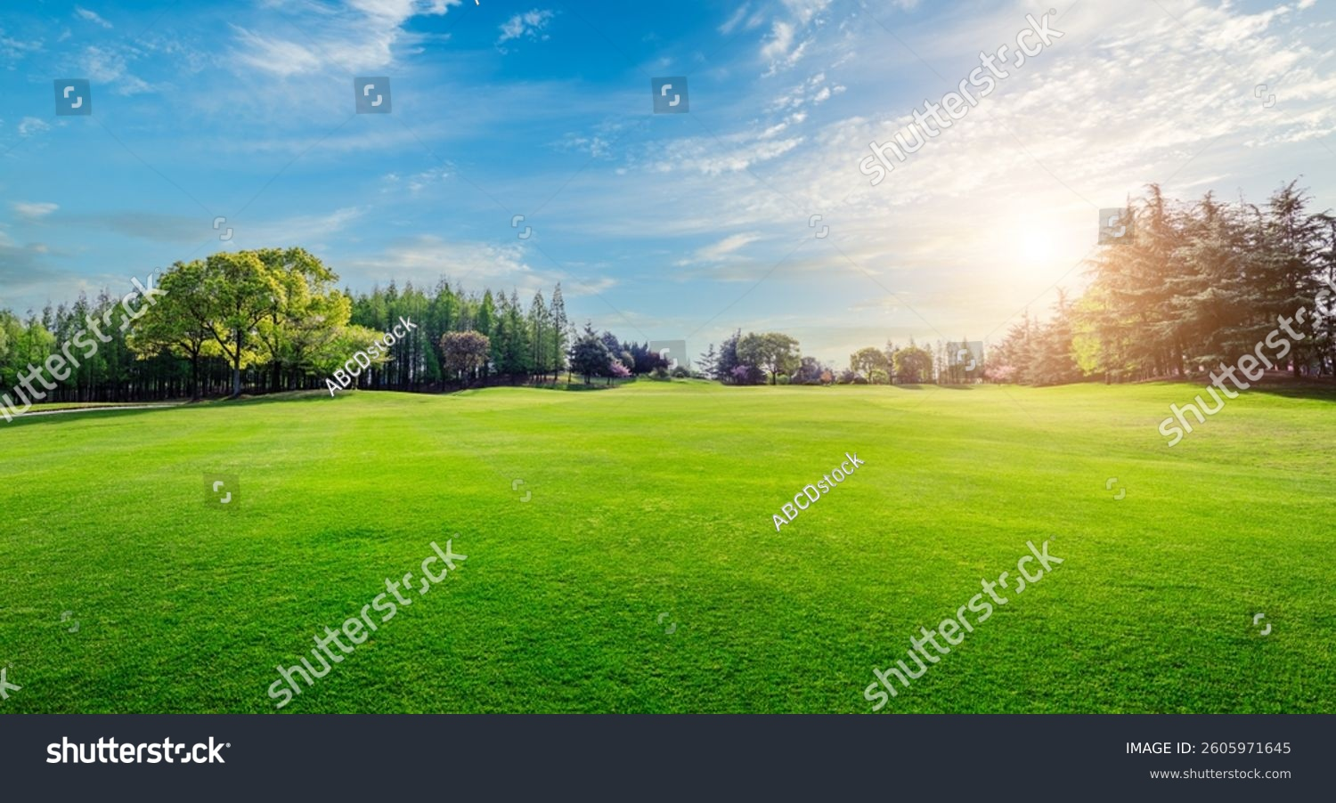

Fonte:

título 2

Título

Texto, texto, texto, texto, texto, texto, texto, texto, texto, texto, texto, texto, texto, texto, texto, texto, texto, texto, texto, texto, texto, texto, texto, texto, texto, texto, texto, texto, texto, texto, texto, texto, texto, texto, texto, texto, texto, texto, texto, texto, texto, texto, texto, texto, texto, texto, texto, texto, texto, texto, texto, texto, texto, texto, texto, texto, texto, texto, texto, texto, texto, texto, texto.

título

Texto, texto, texto, texto, texto, texto, texto, texto, texto, texto, texto, texto, texto, texto, texto, texto, texto, texto, texto, texto, texto, texto, texto, texto, texto, texto, texto, texto, texto, texto, texto, texto, texto, texto, texto, texto, texto, texto, texto, texto, texto, texto, texto, texto, texto, texto, texto, texto, texto, texto, texto, texto, texto, texto, texto, texto, texto, texto, texto, texto, texto, texto, texto, texto, texto, texto, texto, texto, texto, texto, texto.

Ilustração 2 — Título da ilustração
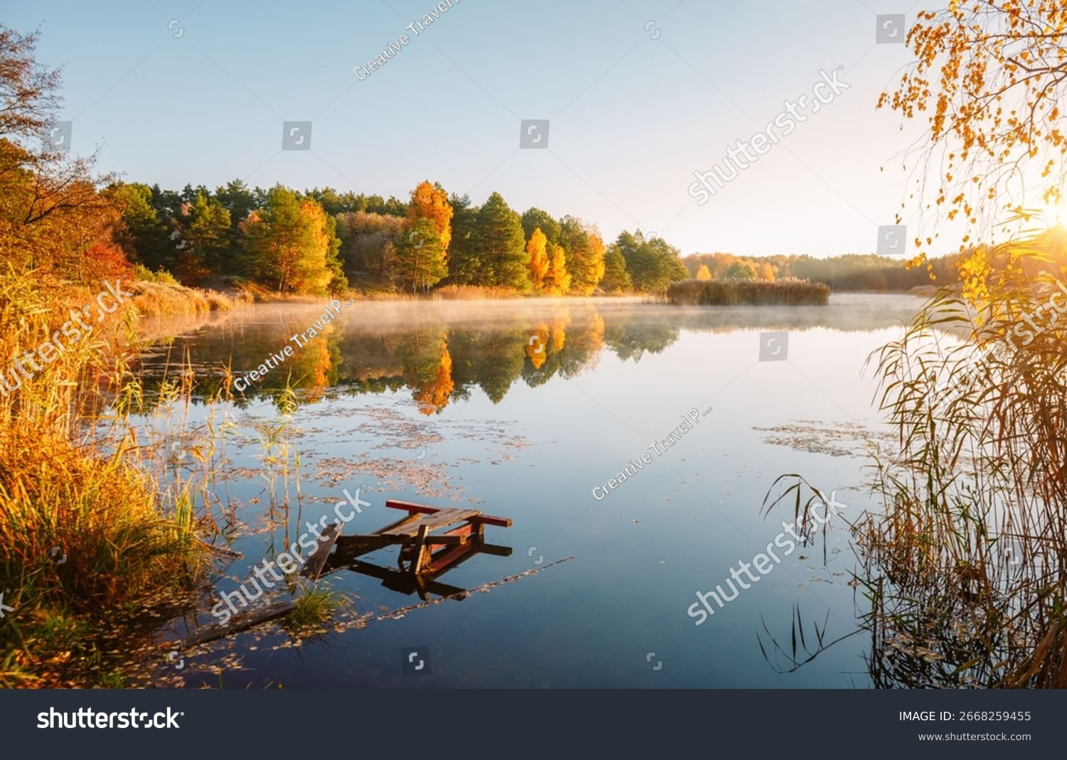

Fonte:

título 3

Texto, texto, texto, texto, texto, texto, texto, texto, texto, texto, texto, texto, texto, texto, texto, texto, texto, texto, texto, texto, texto, texto, texto, texto, texto, texto, texto, texto, texto, texto, texto, texto, texto, texto, texto, texto, texto, texto, texto, texto, texto, texto, texto, texto, texto, texto, texto, texto, texto, texto, texto, texto, texto, texto, texto, texto, texto, texto.

Citação, citação, citação, citação, citação, citação, citação, citação, citação, citação, citação, citação, citação, citação, citação, citação, citação, citação, citação, citação, citação, citação, citação, citação, citação, citação, citação,citação, citação, citação, citação, citação, citação, citação, citação. (Autor, ano, p.)

Ilustração 3 — Título da ilustração
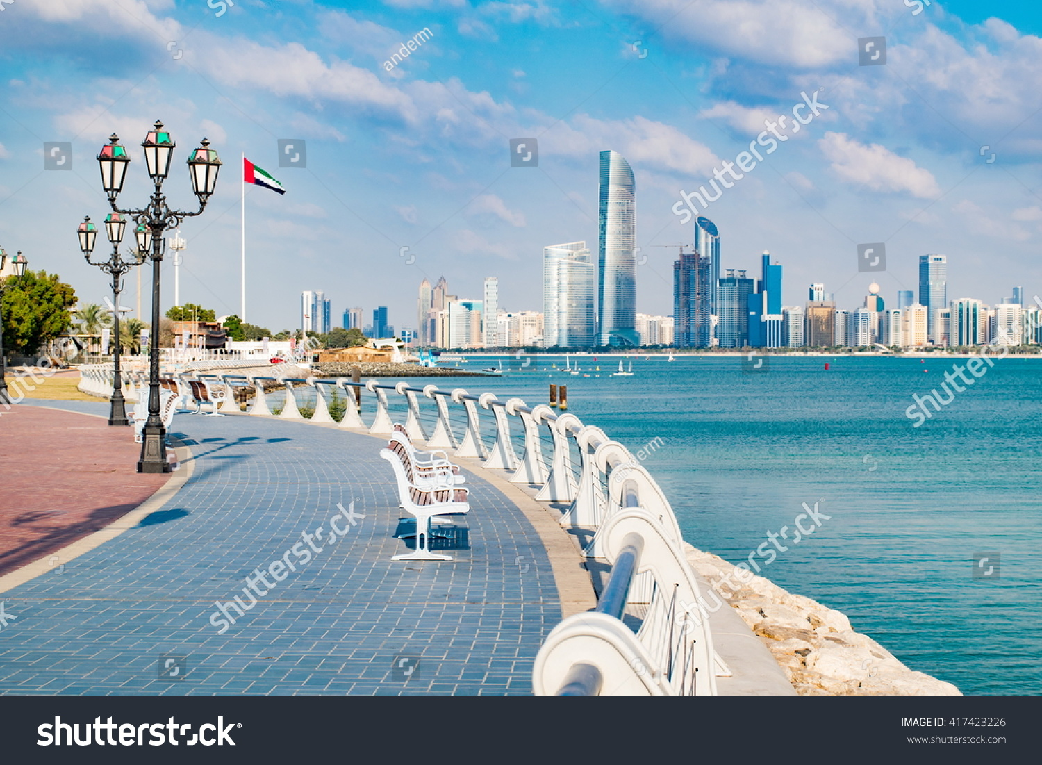

Fonte:
Texto, texto, texto, texto, texto, texto, texto, texto, texto, texto, texto, texto, texto, texto, texto, texto, texto, texto, texto, texto, texto, texto, texto, texto, texto, texto, texto, texto, texto, texto, texto, texto, texto, texto, texto, texto, texto, texto, texto, texto, texto, texto, texto, texto, texto, texto, texto, texto, texto, texto, texto, texto, texto, texto, texto, texto, texto, texto, texto, texto, texto, texto, texto, texto, texto, texto, texto, texto, texto, texto, texto.

Conclusão

Texto, texto, texto, texto, texto, texto, texto, texto, texto, texto, texto, texto, texto, texto, texto, texto, texto, texto, texto, texto, texto, texto, texto, texto, texto, texto, texto, texto, texto, texto, texto, texto, texto, texto, texto, texto, texto, texto, texto, texto, texto, texto, texto, texto, texto, texto, texto, texto, texto, texto, texto, texto, texto, texto, texto, texto, texto, texto, texto, texto, texto, texto, texto, texto, texto, texto, texto, texto, texto, texto, texto.
Texto, texto, texto, texto, texto, texto, texto, texto, texto, texto, texto, texto, texto, texto, texto, texto, texto, texto, texto, texto, texto, texto, texto, texto, texto, texto, texto, texto, texto, texto, texto, texto, texto, texto, texto, texto, texto, texto, texto, texto, texto, texto, texto, texto, texto, texto, texto, texto, texto, texto, texto, texto, texto, texto, texto, texto, texto, texto, texto, texto, texto, texto, texto, texto, texto, texto, texto, texto, texto, texto, texto.

Referências

ASSOCIAÇÃO BRASILEIRA DE NORMAS TÉCNICAS (ABNT). NBR 6023: Informação e documentação – Referências – Elaboração. 2. ed. corrigida 2. Rio de Janeiro, 2018. 68 p. Disponível em: https://funesa.se.gov.br/wp-content/uploads/2024/01/ABNT-NBR-6023-Referencias-Bibliograficas.pdf. Acesso em: 21 out. 2025.

BRASIL. [Constituição (1988)]. Constituição da República Federativa do Brasil. Organizado por Cláudio Brandão de Oliveira. Rio de Janeiro: Roma Victor, 2002. 320 p.

LUCK, Heloisa. Liderança em gestão escolar. 4. ed. Petrópolis: Vozes, 2010. 165 p., 18 cm. (Cadernos de gestão, v. 4). Bibliografia: p. 149-155. ISBN 978-85-3263-62-01.

